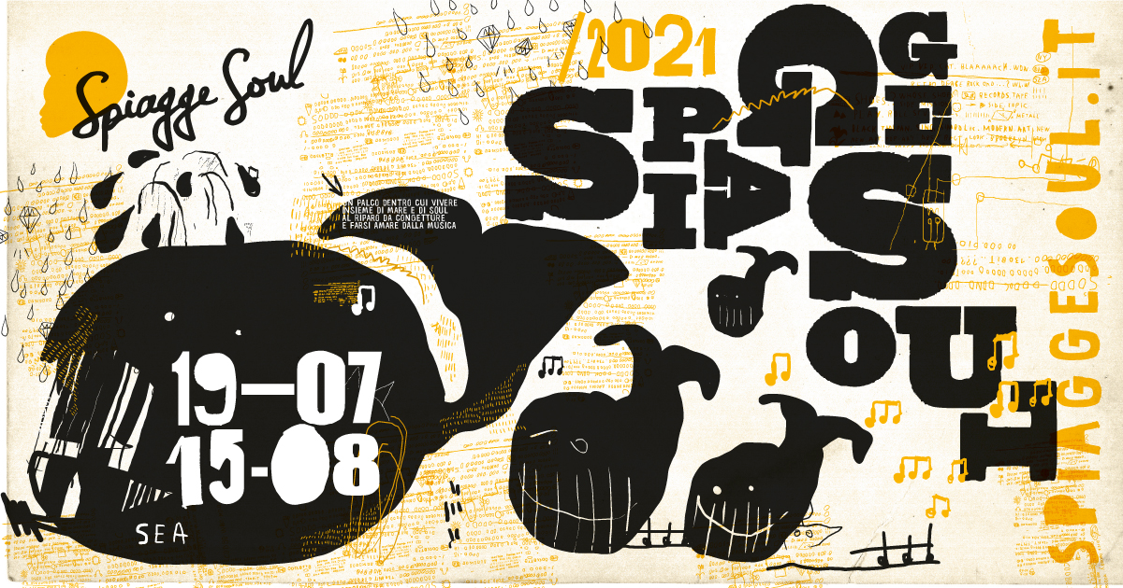

SPIAGGE SOUL 2021
XIII edizione
Marina di Ravenna, Ravenna e lidi ravennati
19 luglio - 15 agosto

domenica 1° agosto  Cumbia Poder  Finisterre Beach – ore 6  Marina di Ravenna  Rumba de Bodas  Bagno Kuta – ore 18  Punta Marina  J. Sintoni  Bagnosteria Tarifa – ore 18.30  Porto Corsini  Don Antonio & Vince Vallicelli  “La bella stagione, la fevra  e nuovi blues”  Bacino Pescherecci – ore 21  Marina di Ravenna | lunedì 2 agosto  The Trouble Notes & Daiana Lou  Bagno Kuta – ore 22  Punta Marina

Domani e lunedì a Spiagge Soul sono due giorni pieni di appuntamenti e suggestioni. Si parte presto (alle 6 al Finisterre Beach) col concerto all’alba dei Cumbia Poder, per continuare alle 18 con la super-band dei Rumba de Bodas, che scaricano al Bagno Kuta tutta la loro carica esplosiva, mentre al Bagnosteria Tarifa il chitarrista J. Sintoni porta un blues-folk ricercato e prezioso. Al Bacino Pescherecci invece un duo d’eccezione: Don Antonio & Vince Vallicelli, con “La bella stagione, la fevra e altri blues”. Per il concerto, gratuito e anticipato alle 21 rispetto al programma, è necessario prenotarsi su marinadiravenna.org/eventibacino. Sempre al Bacino prosegue la nona sagra della cozza, organizzata dalla Pro Loco. Ma i concerti proseguono lunedì: alle 22 al Bagno Kuta di Punta Marina, torna il duo Daiana Lou accompagnato dal quartetto berlinese The Trouble Notes.
Prosegue così fino al 15 agosto la 13esima edizione del festival, organizzato dall’Associazione “Blues Eye” con la compartecipazione del Comune di Ravenna e il sostegno della Regione Emilia-Romagna, oltre al contributo fondamentale degli operatori privati e la collaborazione della Pro Loco di Marina di Ravenna.
Cumbia Poder. Direttamente dalla Colombia, arrivano Carlos Forero e la sua Cumbia Poder. Forero è un interprete autentico della musica sudamericana. Originario di Bogotà, ha suonato per anni nei locali, nelle strade e sugli autobus di mezza America latina. Interpreta danze come cumbia, vallenato, son e huayno delle Ande, che vengono miscelati dai musicisti con ricercate influenze che sanno d’Africa, di jazz e di milonga argentina.
Rumba de Bodas. I Rumba de Bodas nascono a Bologna nel 2008. Per anni la band si esprime per le strade cittadine, poi partecipa a festival importanti in Svizzera, Austria, Belgio e Albania. Dal 2014 al 2019 è resident band all’Edinburgh Jazz Festival in Scozia, dove registra numerosi eventi sold out. Nel 2018 per la prima volta il gruppo esce dai confini europei per una tournée in Corea del Sud. All’intensa attività live si aggiunge la pubblicazione di tre album: Just “Married” (2012), “Karnival Fou” (2014) e “Superpower” (2018). Il sound del gruppo cambia e quello che era cominciato come un progetto vicino allo swing, allo ska e al reggae si sposta verso il funk, il new soul e l’elettronica. Nel 2021 dopo un anno di incertezze sono ripartiti con il nuovo singolo “Rimini Minivan” per l’etichetta italo tedesca Rubik Media e concerti in Albania, Germania, Austria, Lussemburgo, Francia, Svizzera e Italia.
J. Sintoni. J.Sintoni è nato a Cesena il 20 Marzo 1974. Chitarrista e cantante dalla solida formazione blues è attivo dalla metà degli anni ’90 e ha suonato in Italia e all’estero. Ha scritto e prodotto gli album “The red suit”, annoverato tra i Top 50 Blues Albums 2007 negli Usa, “A better man” e “Relief” che segna la svolta acustica del musicista. L’11 giugno 2021 è uscito il nuovo album “Backroads”, di stampo country e folk.
Don Antonio & Vince Vallicelli - “La bella stagione, la fevra e nuovi blues”. Un concerto per rimettere in fila i frammenti di una storia. La Bella Stagione, uscito ad aprile, è il primo disco in cui Don Antonio (da svariati lustri uno dei musicisti più internazionali della scena italiana) va oltre la formula della musica cinematica-strumentale e si cimenta con canzoni in italiano. Con Vince Vallicelli forma una strana (e bella) coppia. Vince ha prestato i suoi tamburi al meglio della scena prog, pop e blues italiana e internazionale dagli anni ’60 in poi. Oggi si occupa anche di ricerca, di musica contemporanea e di musicoterapia nell’ambito del disagio. Don Antonio suona e produce musica sua e altrui, in mezzo mondo. Negli ultimi cinque anni è apparso alla BBC a Londra, alla CBS negli Stati Uniti. Musicisti erranti per eccellenza, si sono ritrovati dopo due decenni dalla loro prima volta per realizzare un disco che ha lasciato incontrare i fiumi e le terre della Romagna con l’aria palustre del Mississippi (La Fevra, 2017, Strade Blu Factory), e da allora hanno continuato la loro ricerca, come se il tempo non fosse mai passato.
The Trouble Notes & Daiana Lou. Luca suona la chitarra, il kick e l’hi-hat allo stesso tempo, creando armonie e pulsazioni ritmiche esplosive. La voce di Daiana spazia dal sussurro a potenti parti rap e melodie groovy. Combinano diversi stili musicali, ispirati anche dalla loro città adottiva Berlino e dalla musica elettronica. Nel 2016 Alvaro Soler li ha scelti come una delle band del programma Tv X-Factor, che però lasciano perché sentivano che la loro libertà artistica era condizionata dalle dinamiche televisive del format. I loro testi trattano temi socio-politici approfonditi durante il loro periodo come musicisti di strada. Per l’occasione sono accompagnati dal quartetto berlinese The Trouble Notes, formato da musicisti di diversi paesi e ispirazioni. Fondendo un’eclettica fusione di tradizioni, rappresentativa dei loro lunghi viaggi e del conseguente sviluppo musicale, The Trouble Notes ispirano il loro pubblico e consentono loro di unirsi a un viaggio musicale che non dimenticheranno mai.
Il programma. Il festival continua con i ritmi africani di Classica Orchestra Afrobeat (martedì 3), il concerto di Ravenna con la formazione di casa, Spiagge Soul Holy Fellas (mercoledì 4), e il grande ritorno di Noreda Graves, una delle voci soul più apprezzate degli Stati Uniti (venerdì 6). Dopo Cosimo & The Hot Coals e Icona Cluster (sabato 7 e domenica 8), Spiagge Soul si concede gli ultimi appuntamenti a Ferragosto, con la voce raffinata di Shanna Waterstown, che replica il 16 agosto al San Marino Caffè di Casal Borsetti.
Attenzione: per i concerti di Piazza del Popolo a Ravenna e al Bacino Pescherecci l’ingresso è gratuito ma i posti sono limitati e la prenotazione è obbligatoria. Le prenotazioni si fanno online:
per il Bacino Pescherecci: www.marinadiravenna.org/eventibacino/
per Piazza del Popolo: www.ravennaexperience.it
Per info e aggiornamenti sul programma: www.spiaggesoul.it - Spiagge Soul Festival
Ufficio stampa: 051 6238522 - 348 3694618

Ravenna, 31 luglio 2021

